[참고2] 2019 환경 및 물 기술 전시상담회 참가기업

분야 | 참가업체/국가 | 제품 및 기술
대기  오염  관리  (14) | A.W.S 코포레이션  이탈리아  www.awscorp.it | 오일 미스트 분리, 제거기 및 WESPs, VOC 제거, 악취 제거, Nox 컨트롤 등 대기 오염 방지 시스템 생산 및 APC 검사 및 평가, 입자 사이즈 분포 분석 등 서비스 제공
대기  오염  관리  (14) | 에어프리 프로두토스 엘렉트로니코스  포르투갈  www.airfree.com | 독점 특허 TSS 기술 기반으로 미생물을 연소시켜 고온에서 오염된 공기를 파괴하는 Airfree® 공기 청정기 제공. 조용하며 유지 보수가 필요하지 않고 높은 에너지 효율 보장
대기  오염  관리  (14) | 크로마토텍  프랑스  www.chromatotec.com | 123가지 화합물을 모니터링하는 턴키 독립 솔루션 CG-MS 분석기 등 크로마토그래프 원리를 기반으로 VOC, 황화합물 및 악취 모니터링에 중점을 둔 온라인 가스분석기 개발
대기  오염  관리  (14) | 에어센스 에널리틱스  독일  www.airsense.com | 24시간 확인 가능한 악취 누출 모니터링 장치(OlfoSense) 및 다양한 환경 분야에 응용 가능한 독성 산업 화합물용 고정 가스 감지기(GDA-S) 제공
대기  오염  관리  (14) | 데카티  핀란드  www.dekati.com/ | 에어로졸의 미립자 농도 모니터링용 휴대형 실시간 측정기 Dekati® DePS™-GO와 대형 프로세스 제어 플랫폼에 통합가능한 소형 센서 Dekati® DePS ™ -OEM 제공
대기  오염  관리  (14) | 닥터포디슈 움벨트메쓰테크닉  독일  www.foedisch.de | IR 기술에 기반한 CEMS 및 프로세스 모니터링에 적용할 수 있는 19인치 랙 분석기 MCA10 등 미세먼지(PM2.5, PM10) 모니터링 및 가스 분석기, 먼지 및 유량 측정장치 개발
대기  오염  관리  (14) | 에코메져  프랑스  www.ecomesure.com | 상업용 건물의 실내 및 실외, 산업, 스마트 시티에서의 공기 품질 및 EHS(환경, 보건, 안전) 모니터링을 위한 산업용 연결 스테이션 EcomZen 및 EcomSmart 제공
대기  오염  관리  (14) | ENS 클린 에어 솔루션  프랑스  www.ens-cleanair.com | 터널, 지하철 및 공공건물 등의 도시 기반 시설에 통합가능한 공기 정화 시스템 Aufero와 필터 없이 알레르겐과 오염물질을 제거하는 실내 공기 청정기 Merlin 제공
대기  오염  관리  (14) | 가세라  핀란드  www.gasera.fi | 광음향분광법(PAS)의 민감도를 크게 향상시킨 특허받은 캔틸레버형 압력센서를 기반으로 한 실내,외 가스 모니터링용 GASERA ONE FORMALDEHYDE 제공
대기  오염  관리  (14) | ITK 엔비프론트  스웨덴  www.itk-envifront.se | 대기 오염 제어용 섬유 필터와 섬유 필터용 에너지 절약 시스템 및 응축기, 스크러버가 주요 제품으로 어떤 필터에도 설치할 수 있는 특허받은 필터 제어 장치 CPEE 제공
대기  오염  관리  (14) | LSI 라스템  이탈리아  www.lsi-lastem.com | 센서, 데이터 수집 시스템, PC 프로그램 및 설치 엑세서리를 포함하는 실내 기후 측정 및 공기질 모니터링 장비와 열스트레스, 쾌적 미터, 기상 모니터링 시스템 제공
대기  오염  관리  (14) | 폴라리스  이탈리아  www.polarisengineering.com | VOCs 저감을 위한 극저온 응축 장치, 활성 탄소 흡착에 기초한 VOCs 저감 설비, 증류 장치, 극저온 증류 및 산소, 질소 및 아르곤 생산을 위한 공기 분리 장치 등 제공
대기  오염  관리  (14) | R-푸어  프랑스  www.r-pur.com | 편안함과 스타일을 유지하면서도 유럽의 최고 스탠다드를 능가하는 세계 최고의 여과 성능을 제공하는 오염 방지 마스크 R-PUR Nano ® Mask 제공
대기  오염  관리  (14) | 신트롤  핀란드  www.Sintrolproducts.com | 기존의 DC신호 기반의 기술보다 민감하고 오염, 온도 및 속도 변화의 영향을 최소화한 유도전화 기술을 기반으로 한 실시간 먼지 모니터링 장치 개발 및 제조
재활용  (11) | 아우렐리우스 엔바이론멘탈  영국  www.aureliustechnology.com | 탄소배출량을 약 90% 줄이고 납 산화물을 재활용하는 납축전지와 리튬 이온 배터리의 친환경적인 재활용 기술 보유. Rushlight 재활용 혁신상 수상
재활용  (11) | 비안나 리싸이클링  스페인  www.biannarecycling.com | 폐기물 관리 및 처리를 위한 장비 및 솔루션의 엔지니어링, 설계, 제조, 조립에서 컨설팅 및 유지 보수까지 턴키 프로젝트에 특화된 기업
재활용  (11) | 구이데띠  이탈리아  www.guidettisrl.com | 산업 스크랩에서 나오는 구리 및 알루미늄과 같은 금속의 재활용 및 회수를 위한 기계 제조 전문 OEM 기업으로 재료의 99%를 복구할 수 있는 SINCRO MILL 생산
재활용  (11) | 헤어본  독일  www.system-herborn.com | 방전 램프, LED 램프 및 평면 스크린(백라이트 유닛)의 재활용을 위한 모바일 혹은 고정 설비 기술 등 수은을 포함한 형광 분말 및 기타 램프 재활용 기술 제공
재활용  (11) | IFE 아우프베레이퉁스테크닉  오스트리아  www.ife-bulk.com | 진동 컨베이어, 선별기 및 자성 분리기 제조업체로 재활용 산업분야를 위한 다양한 스크린, 분리기, 자석 및 와전류 분리기 등을 제공
재활용  (11) | MRT 시스템  스웨덴  www.mrtsystem.com | 전자폐기물, 치과제품, 석유 및 가스 채광 산업, 배터리 등 수은을 포함한 제품의 안전한 재활용을 위한 램프 프로세서, 평면패널 프로세서 및 수은증류기 등 제공
재활용  (11) | 누레시스  벨기에  www.nuresys.com | 소화된 슬러지 또는 탈수 후 처리의 다양한 사례에 적용이 가능한 스트루바이트(struvite) 결정화 기술 공급사로 두 공정 모두에서 결합된 응용 프로그램 설계
재활용  (11) | 리첸소  독일  www.recenso.eu | 농업 폐기물, 혼합된 플라스틱 폐기물을 촉매 액화 공정(CTC, Catalytic Tribochemical Conversion)을 통해 광범위한 분야에 응용될 수 있는 탄화수소 혼합물로 변환시키는 산업용 공정 개발
재활용  (11) | 리싸이크텍 홀딩  스웨덴  www.recyctec.se | 산업 원료 또는 중장비, 트럭, 자동차와 같은 응용제품에 재사용하기 위해 산업용 글리콜 폐수를 수집, 정화 및 재활용하여 원래의 형태로 농축시키는 기술 보유
재활용  (11) | 루니  덴마크  www.compactor-runi.com | 스티로폼, PET 병, 테트라팩 및 알루미늄캔 등의 압축 및 음식물 쓰레기 탈수에 사용할 수 있는 다양한 종류의 스크류 프레스 제공
재활용  (11) | 스토케밀  이탈리아  www.stokkermill.com | PCB 및 전기케이블의 금속 회수 및 WEEE(전기 및 전자장비 폐기물) 재활용을 위한 파쇄, 밀링 및 재료 분류를 위한 장비 생산
정수 공급 및 수처리 솔루션  (9) | 아소플라스트  이탈리아  www.asoplast.com | A15에서 F900 로드 클래스의 프로페셔널 선형 배수로인 TechnoDrain 제품군과 경제적인 DIY 배수로 A15 및 PVC와 폴리프로필렌 재질의 최종 수집 유닛과 맨홀 제작
정수 공급 및 수처리 솔루션  (9) | 단커터  덴마크  www.dancutter.com | 비개착 기술 산업의 폐기물 및 수도 파이프에서 사용되는 복원용 커터 생산. 3-6인치 파이프용 DC SUPER FLEX와 4-12인치 파이프용 DC MAXI FLEX 제공
정수 공급 및 수처리 솔루션  (9) | 드래그플로우  이탈리아  www.dragflow.it | 25년의 강력 펌프 및 준설 장비 제조 경험을 가진 기업으로 수중 펌프, 준설선 및 펌핑 시스템 등 준설, 광업 및 산업 분야의 펌핑 솔루션 제공
정수 공급 및 수처리 솔루션  (9) | 엘리제 이리게이션  싸이프러스  www.elysee.com.cy | 폴리프로필렌, 폴리아세탈 및 나일론 등 여러가지 원재료로 다양하게 활용될 수 있는 약 1000개 이상의 물공급용 파이프 및 배관 악세서리 생산
정수 공급 및 수처리 솔루션  (9) | F.A.S.T  독일  www.fastgmbh.de/index.php/en/ | 음용수 공급 네트워크 시스템의 누출을 탐지하고 누수 장소를 정확히 찾는 IoT 기반의 Zone Monitoring Smart Solutions 생산. 지면 마이크, 청취 스틱, 상관기 등 제공
정수 공급 및 수처리 솔루션  (9) | 아이리스 인스트루먼트  프랑스  www.iris-instruments.com | 환경 및 토목 공학 응용분야에 이상적인, 깊은 지하수 탐사 및 심층 탐사에 적합한 고유 저항 측정기 Syscal Line 과 250W-10kW 대역의 송신기 설계.
 | 스피로테크  네덜란드  www.spirotech.com | 수질을 개선하고 에너지를 절약하는 마그네틱 먼지 분리기 및 자동에어벤트, 진공 탈기 장치 등 HVAC 시스템 분야의 솔루션 개발 기업
 | 섭씨테크  프랑스  www.subsea-tech.com | 최대 5km의 물 분배 파이프 라인 검사가 가능한 자율 원격 조작 로봇 솔루션 Mini ROVs와 무인 지상 차량(USV) 및 수중 비디오 시스템 생산
 | VWMS 비엔나 워터 모니터링 솔루션  오스트리아  www.v-w-m.at | 고해상도 효소 활성 측정을 통해 15분 만에 샘플에서 직접 세균 농도를 결정하는 미생물학적 수질 오염도 온라인 측정용 완전 자동화 시스템 ColiMinder® 개발
폐기물 처리  (5) | 싸이클레코  프랑스  www.cycleco.eu | Life Cycle 인벤토리 환경 데이터베이스 개발 업체로 제품의 환경 영향 평가 조사 및 향후 규제에 대한 정부의 조사 작업을 지원하는 ISO14040-44 표준 제공
폐기물 처리  (5) | 몰록  핀란드  www.molok.com | 아래 부분을 땅밑에 심어 냄새와 동물의 접근을 방지하는 폐기물 용기 생산. 둥근 집하 컨테이너 MOLOK Classic 5 와 정사각형의 콘크리트 몸체로 구성된 MOLOK Domino 5 제공
폐기물 처리  (5) | 뉴스터 시스템  이탈리아  www.newstergroup.com | 재료의 연소 없이 고온 살균을 기반으로 고체 전염성 의료 폐기물을 현장처리하는 마찰 열처리(FHT)로 알려진 특허 기술 보유
폐기물 처리  (5) | 오르왁  스웨덴  www.orwak.com | 골판지, 플라스틱 필름, 페트병 등 자재 유형 및 장비에 따라 5:1 - 20:1 의 압축비를 제공하는 고형 폐기물용 압축기 및 베일링 장비의 제조 및 유통
폐기물 처리  (5) | 뽀찌  이탈리아  www.pozzi.it | 파울링에 강하고 5Bar의 압력을 견디며 유지보수가 필요없는 회전 열회수 시스템 RCR 및 RHeX 제공
폐수  처리  (5) | 바이오퓨쳐  아일랜드  www.biofuture.ie | 폐수에서 용제 및 일반 화학물질을 처리하는 BFL5400GC, 석유화학 플랜트의 탄화수소처리용 BFL5500HC 등 다양하게 응용가능한 미생물 제품의 제조 및 판매
폐수  처리  (5) | CNM 테크놀로지  독일  www.cnm-technologies.com | 탁월한 선택도와 결합하여 기존 멤브레인보다 몇 배 더 높은 물에 대한 투과성을 갖는 CNM 기반의 하이브리드 물 나노여과 멤브레인 기술 보유
폐수  처리  (5) | 프리모존 프로덕션  스웨덴  www.primozone.com | 환경친화적인 수질 정화 및 처리를 위해 낮은 에너지 소비와 높은 시스템 효율을 갖는 고품질의 오존 발생기와 시스템의 개발, 설계, 제조 및 공급
 | 수마 뤼어테크닉  독일  www.suma.de | 바이오 가스, 액체 비료 탱크 및 폐수 처리용 믹서 및 교반기 제조. 낮은 유지 보수율의 고용량 교반기를 제공하며 95% 인하우스 설계 및 제조
 | 울트라아쿠아 UV 디스인펙션 시스템  덴마크  www.ultraaqua.com/ | 산업 폐수, 수영장 및 양식산업에서 활용가능한 높은 에너지 효율, 손쉬운 작동과 유지 보수 및 화학 물질과 폐기물을 제거하는 ULTRAAQUA UV 살균 시스템 제공.
*세부 프로필은 EU게이트웨이 홈페이지(www.eu-gateway.kr/environment) 참조

[참고3] 2019 환경 및 물 기술 전시상담회 참가기업 주요제품 및 기술 소개
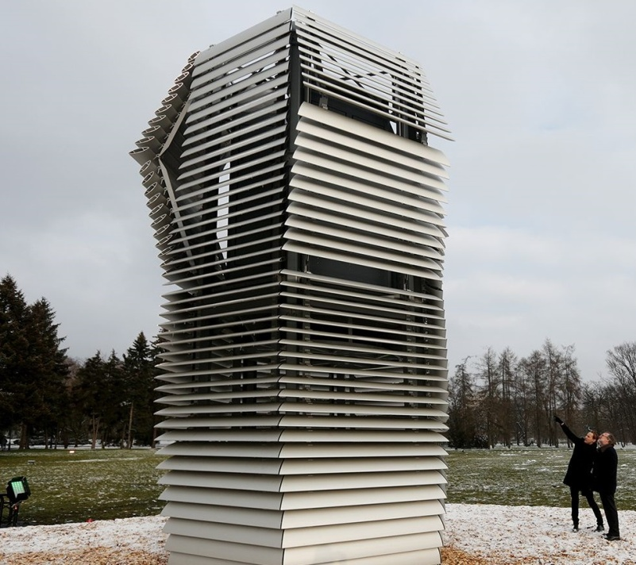
스모그 프리타워 (Smog Free Tower)
공공의 건강을 위해 도시 기반 시설에 통합 가능한 공기정화시스템을 선보이는 네덜란드의 ‘ENS 클린에어 솔루션’은 루즈가드 스튜디오와 협력해 7m 높이의 스모그 프리타워를 설치했다. 로테르담에 위치한 이 타워는(사진)는 물을 사용하는 보일러보다 더 적은 전기를 사용하면서 특허 받은 이온화 기술을 사용해 시간 당 오염된 공기의 30,000㎥를 깨끗하게 해준다. 미세먼지(PM10)를 70%까지 경감시키고, 초미세먼지(PM2.5)를 50%까지 줄여주는 기능을 가진 것으로 밝혀졌다. 2016년에는 베이징, 톈진 등 공기 오염이 심한 중국의 몇몇 도시들에서 공기 정화를 위해 사용되기도 했다.


R-푸어 나노마스크(R-PUR Nano® Mask)
프랑스 R-푸어사의 ‘R-PUR 나노마스크’는 모바일앱과 연동해 사용할 수 있는 필터 교체형 마스크이다. 개개인의 모바일앱에 제품의 QR코드 인식을 통해 착용자가 새 필터를 언제 교환해야 하는지 알 수 있다. 미세하고 해로운 입자들을 막아주는데 훨씬 효과적인 나노 여과 기술이 적용된 5개의 층을 가지고 있으며 먼지 입자의 99%를 걸려주는 유럽 방진 마스크 필터링 최고의 기준인 FFP3를 능가한다. 뛰어난 필터력으로 가스나, 악취, 꽃가루, 박테리아, 공기 오염과 디젤 입자들과 연관된 독성물질 등을 걸러주며 얼굴에 밀착되면서 편안하고 스타일을 유지할 수 있는 기능적인 디자인이 돋보이는 제품이다.

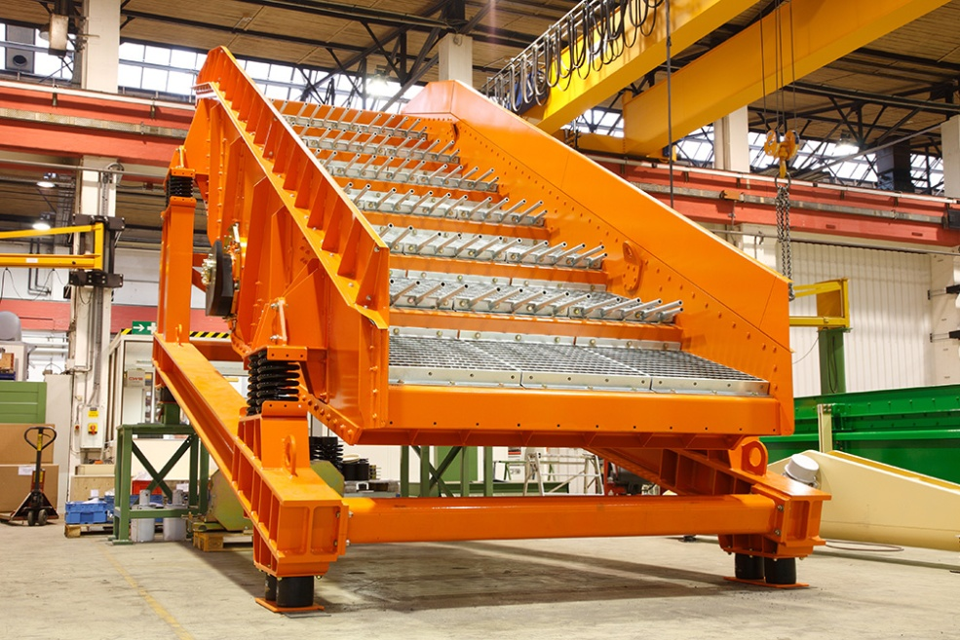
IFE 폐기물스크린(IFE Waste Screen)
70여 년의 역사를 갖춘 오스트리아의 IFE 아우프 베레이퉁스 테크닉은 폐기물 처리와 재활용을 위한 폐기물 선별 기술을 갖춘 'IFE Waste Screen' (사진)을 소개한다. 'IFE Waste Screen'은 환경 보호와 지속가능성에 초점을 맞추고 있는 기계로, 선별 패널 개방 최대화와 낮은 수준의 여과 폐색이 특징이다. 계단식의 지붕 모양으로 설계된 폐기물 선별 패널은 유리·세라믹, 목재 및 화학원료 등 다양한 산업 분야에서 발생하는 산업폐기물이 고품질의 2차 원료로 재활용될 수 있도록 선별하는 기능을 갖추고 있다.

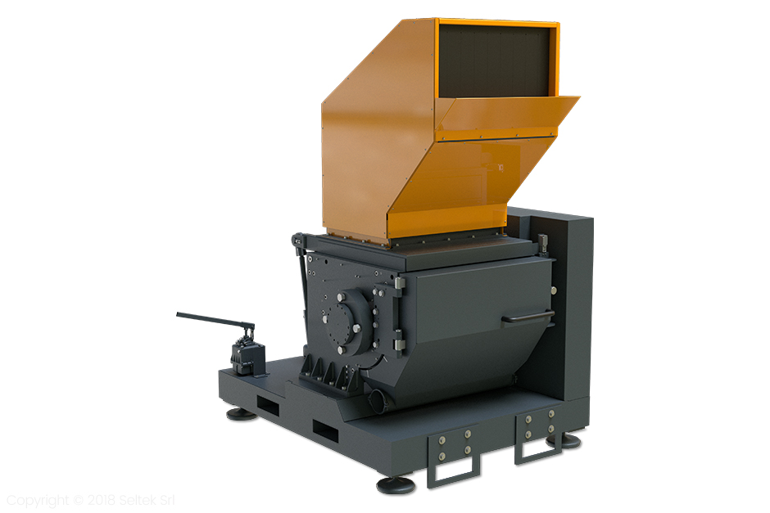
플라스틱분쇄기(plastic-shredder-granulators)
이탈리아 스토케밀이 제공하는 '플라스틱 분쇄기(plastic-shredder-granulators)'(사진)는 플라스틱 폐기물이 분류, 세척, 파쇄 및 분해의 과정을 거쳐 재활용될 수 있도록 한다. '플라스틱 분쇄기'는 플라스틱 폐기물 및 비철금속의 처리를 위해 사용할 수 있으며, 상호교환 가능한 분류관을 사용함으로써 재활용 프로세스에서 높은 수준의 정제도를 갖출 수 있도록 돕는다. 특히 '플라스틱 분쇄기는' 그라인딩 단계에서 발생하는 분진의 추출 및 여과 시스템, 공압 전달 시스템, 그리고 계량 밸브를 갖추고 있어, 냉장처리시설 및 PFU타이어 처리 공장 등에서 유용하게 사용될 수 있다.
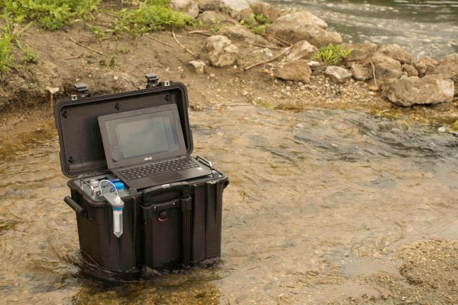
워터모니터링 솔루션('ColiMinder®)
오스트리아 VWMs에서 제공하는 워터 모니터링 솔루션인 'ColiMinder®'(사진)는 완전히 자동화된 과정을 통해 15분 이내로 미생물 오염 정도를 측정한다. 신속한 미생물학적 측정에 더하여, 'ColiMinder®'는 물과 관련된 프로세스를 모니터링하고 제어할 수 있는 기능 역시 제공한다. 'ColiMinder®'를 이용한 실시간 미생물 오염 측정은 수처리 공정에서의 효율과 안전성을 향상시키며, 음용수 관리부터 산업 폐수 처리까지 다양한 분야에 걸쳐 활용될 수 있다. 'ColiMinder®'는 멀티샘플링 유닛을 갖춘 비상대응유닛(Emergency Response Unit)부터 전력 공급이 원활하지 않은 환경에서 사용할 수 있는 저에너지 버전(Low Energy Version), 모바일 버전(COLIMINDER CMI-02-MOBILE) 등 다양한 시리즈를 제공하고 있다.

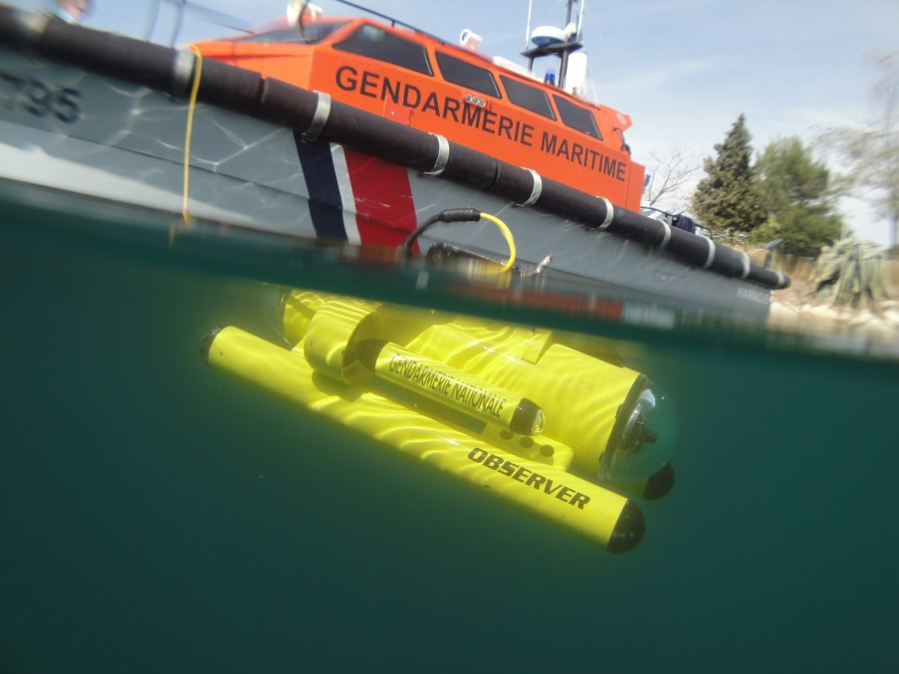
소형수중검사 로봇: 옵저버 미니-ROV(Observer Mini-ROV)
섭씨테크가 제공하는 '옵저버 미니-ROV(Observer Mini-ROV)'(사진)는 고해상도 컬러 비디오 카메라와 LED 조명이 장착된 경량 소형 수중 검사 로봇이다. '옵저버 미니-ROV'의 내장 배터리는 150m 깊이까지, 최대 4시간 동안 작동할 수 있도록 돕는다. 이외에도 '옵저버 미니-ROV'는 보조 플러그를 갖추고 있어, 음파탐지기, 측정기 및 조작기 등 다양한 액세서리를 본체에 장착할 수 있다. '옵저버 미니-ROV'는 연안 기반시설 검사, 해양 과학 리서치, 선박선체 및 추진기 검사 등 다양한 목적으로 사용될 수 있다.

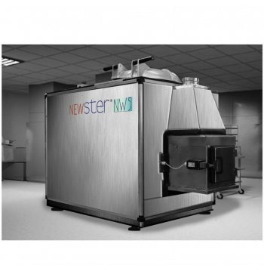
의료폐기물 살균시스템 (Newster®NW)
뉴스터 시스템 s.r.l(이탈리아), 뉴스터 테크놀로지스 s.p.a(RSM)를 포함한 뉴스터 그룹은 감염성 의료 폐기물 소독, 의료 시설의 치료 및 소독에 대한 특허받은 시스템을 제조 및 마케팅하는 유럽 선두 기업 중 하나이다
뉴스터 장비에는 병원급 제품 세 라인이 포함되며 감염 가능성이 있는 의료 폐기물의 멸균, 감염 가능성이 있는 하수 오수의 처리 및 멸균, 실험실 유체 폐기물을 처리한다.
의료 폐기물 살균 시스템 "Newster®NW5" "Newster®NW15" 및 "Newster®"NW50"은 잠재적인 감염성 의료 폐기물(플라스틱, 샤프 및 액체 포함)의 처리 및 멸균을 위한 것이다. Newster® 기술은 열 저항 작용과 입자 충격, 마찰 및 연마로부터 파생된 마찰 가열 처리에 기반을 두고 있다.
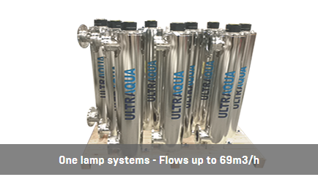
U
일반물소독용 SS 시리즈(ULTRAAQUA’s SS)
ULTRAAQUA는 1996년 덴마크의 물 치료 과학자들에 의해 설립되었다. 도시 및 공업용수 처리 애플리케이션에 대한 고품질 UV 소독 시스템 제조업체다.
일반 물 소독용 SS 시리즈인 ULTRAAQUA의 SS 폐쇄형 원자로 시리즈(사진)는 대부분의 물 소독 애플리케이션에 적합한 고급 AISI 316L 강철로 제작되었다. UV 센서와 자동 기계 세척 시스템을 사용할 수 있다. 3개의 표준 시리즈 220 SS, 350 SS 및 440 SS 및 ÖNORM SSV Validated Series는 다양한 흐름과 선량을 포함한다.

